Ulei Mineral

NR. CRT. | NUME PRODUS | IMAGINE | PRET/BUC
 | Castrol Magnatec 15W40 - 5 Litri | 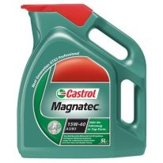 | NU ESTE IN STOC MOMENTAN
 | Castrol Magnatec 15W40 A3/B3 - 1 Litru | 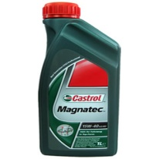 | 31,00 RON
 | Castrol Magnatec 15W40 A3/B3 - 4 Litri | 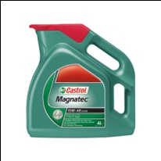 | 110,00 RON

